
МИНИСТЕРСТВО НАУКИ И ВЫСШЕГО ОБРАЗОВАНИЯ РОССИЙСКОЙ ФЕДЕРАЦИИ
Федеральное государственное бюджетное образовательное учреждение
высшего образования
"МИРЭА - Российский технологический университет"
РТУ МИРЭА

Институт информационных технологий (ИИТ)
Кафедра МОиСИТ

ОТЧЕТ
ПО ПРАКТИЧЕСКОЙ РАБОТЕ №5.2
«Алгоритмы поиска в таблице при работе с данными из файла»
по дисциплине
«Структуры и алгоритмы обработки данных»

Выполнил студент группы ИКБО-10-24 |  | Таганов А.А.

Практическую работу выполнил «__»_______2025 г.

«Зачтено» «__»_______2025 г.

Москва 2025
Цель: получить практический опыт по применению алгоритмов поиска в таблицах данных.
Задание 1
Задача: создать двоичный файл из записей. Заполнить файл данными. Ключи записей в файле уникальны. Структура записи, заданная вариантом (№11), представляет собой железнодорожную справку, состоящую из номера поезда, пункта отправления, пункта назначения, времени отправления.
Листинг 1 – Структура TrainRecord
struct TrainRecord {
uint32_t trainNum;
char departurePoint[35];
char destinationPoint[35];
uint32_t departureTime;

bool operator<(const TrainRecord& other) const {
return trainNum < other.trainNum;
}
};
Также в структуре переопределили оператор ‘<’ для корректной работы функции sort() для TrainRecord.
Для начала создается текстовый файл из записей, поля записи разделены символом ‘|’. Для записи неповторяющихся ключей в случайном порядке создаем вектор ключей, затем при помощи функции shuffle() перемешиваем их Выбираем случайный город отправления из массива. Выбираем случайный город назначения. Цикл while гарантирует, что города не будут повторяться. Генерируем случайное время в минутах от начала суток. Затем записываем все в текстовый файл с разделителями.
Листинг 2 – Запись данных в текстовый файл
void createTextFile() {
ofstream out("trains.txt");
random_device rd;
mt19937 gen(rd());

vector<uint32_t> trainNumbers;
for (uint32_t i = 1; i <= N; i++) {
trainNumbers.push_back(i);
}
shuffle(trainNumbers.begin(), trainNumbers.end(), gen);

for (uint32_t i = 0; i < N; i++) {
string depCity = CITIES[gen() % NUM_CITIES];
string destCity = CITIES[gen() % NUM_CITIES];

while (destCity == depCity) {
destCity = CITIES[gen() % NUM_CITIES];
}

uint32_t time = gen() % 1440;

out << trainNumbers[i] << "|" << depCity << "|" << destCity << "|" << time << endl;
}

out.close();
cout << "txt created with " << N << " records" << endl;
}
Доступные города для полей departurePoint и destinationPoint хранятся в константе.
Листинг 3 - Константа
const string CITIES[] = {
"Москва", "СПетербург", "Новосибирск", "Екатеринбург", "Казань",
"ННовгород", "Челябинск", "Самара", "Омск", "РостовНаДону",
"Уфа", "Красноярск", "Воронеж", "Пермь", "Волгоград"
};
Для конвертации текстового файла в бинарный построчно читаем текстовый файл. В каждой строчке находим позиции разделителей. Берем подстроки и записываем их в соответствующие поля заранее созданной временной структуры. Затем добавляем готовую запись в заранее созданный вектор структур. Проходим по всем записям в векторе, преобразуем указатели на структуры в указатели на байты и записываем в бинарный файл. Также перед записью содержится закомментированная функция sort(). Она необходима для бинарного однородного поиска без использования дополнительной таблицы.
Листинг 4 – Конвертация и запись в бинарный файл
void convertToBinary() {
ifstream in("trains.txt");
vector<TrainRecord> records;

string line;
while (getline(in, line)) {
TrainRecord record;
size_t pos1 = line.find('|');
size_t pos2 = line.find('|', pos1 + 1);
size_t pos3 = line.find('|', pos2 + 1);

record.trainNum = stoul(line.substr(0, pos1));

string depCity = line.substr(pos1 + 1, pos2 - pos1 - 1);
string destCity = line.substr(pos2 + 1, pos3 - pos2 - 1);

strcpy(record.departurePoint, depCity.c_str());
strcpy(record.destinationPoint, destCity.c_str());

record.departureTime = stoul(line.substr(pos3 + 1));

records.push_back(record);
}
in.close();
// РАСКОММЕНТИРЙУ
sort(records.begin(), records.end());

ofstream out("trains.bin", ios::binary);
for (const auto& record : records) {
out.write(reinterpret_cast<const char*>(&record), sizeof(TrainRecord));
}
out.close();

cout << "bin created" << endl;
}
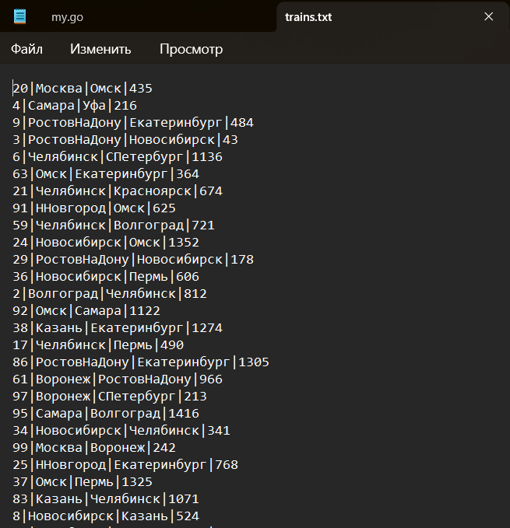
Результаты работы функций для создания 100 записей представлены на Рис.1 и Рис.2

Рис.1 – Содержание текстового файла

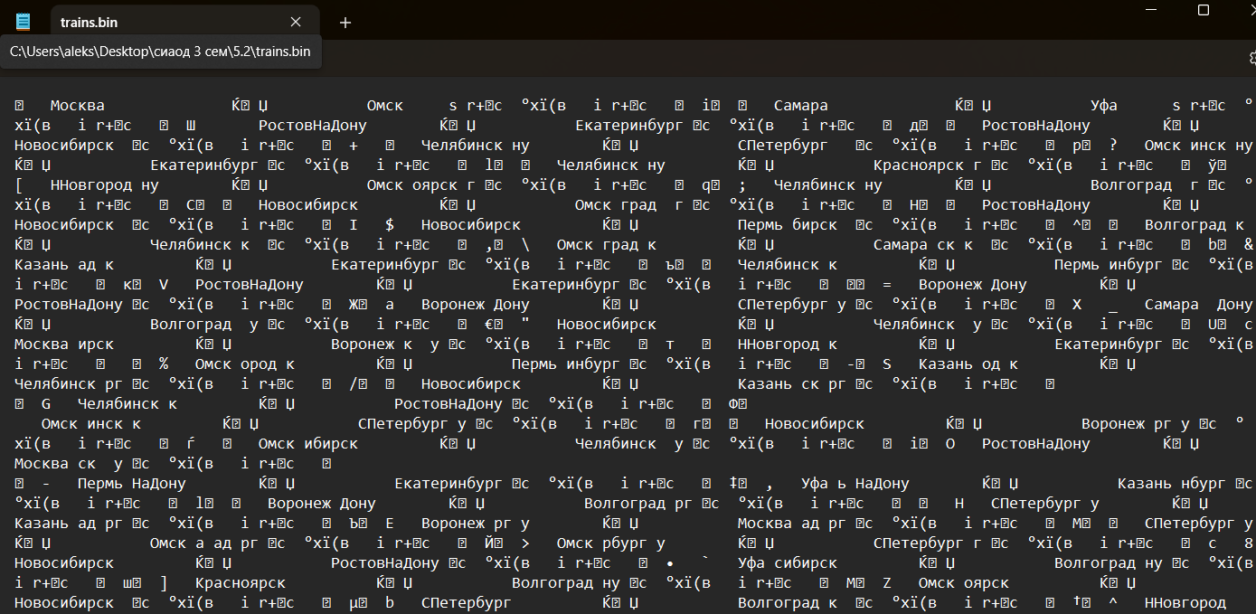
Рис.2 – Содержание бинарного файла
Задание 2
Задача: реализовать поиск в файле с применением линейного поиска.
Для выполнения этого задания была реализована функция линейного поиска. В ней мы открываем файл для чтения в бинарном режиме и создаем временную структуру для хранения текущей записи. Мы преобразуем структуру в указатель на байты и читаем размер одной структуры. Сравниваем поле ключа с искомым ключом.
Листинг 5 – Функция для линейного поиска
int linearSearch(uint32_t trainNumber) {
ifstream file("trains.bin", ios::binary);
if (!file.is_open()) return -1;

TrainRecord record;
int position = 0;

while (file.read(reinterpret_cast<char*>(&record), sizeof(TrainRecord))) {
if (record.trainNum == trainNumber) {
file.close();
return position;
}
position++;
}

file.close();
return -1;
}
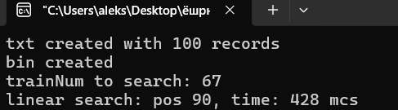
Результат тестирования программы для 100 записей представлен на Рис.3
Рис.3 – Результат тестирования для 100 записей
Результаты тестирования для 100, 1000 и 10000 записей представлены в таблице.
Количество записей | Время поиска(мкс)
100 | 369
1000 | 371
10000 | 958

Задание 3
Задача: поиск записи в файле с применением бинарного однородного поиска без использования дополнительной таблицы.
В алгоритме бинарного поиска мы делим последовательность пополам и сравниваем искомый элемент с серединой. Если он больше, то продолжаем в правой части. Если меньше, то в левой. При реализации бинарного поиска без дополнительной таблицы, мы работаем напрямую с файлом. Поэтому приходиться использовать функцию для перемещения на определенную позицию для чтения файла. Реализация алгоритма представлена в листинге 6.
Листинг 6 – Бинарный поиск без дополнительной таблицы
int binarySearch(uint32_t trainNumber) {
ifstream file("trains.bin", ios::binary);
if (!file.is_open()) return -1;

int left = 0;
int right = N - 1;

while (left <= right) {
int mid = left + (right - left) / 2;

file.seekg(mid * sizeof(TrainRecord));
TrainRecord record;
file.read(reinterpret_cast<char*>(&record), sizeof(TrainRecord));

if (record.trainNum == trainNumber) {
file.close();
return mid;
} else if (record.trainNum < trainNumber) {
left = mid + 1;
} else {
right = mid - 1;
}
}

file.close();
return -1;
}
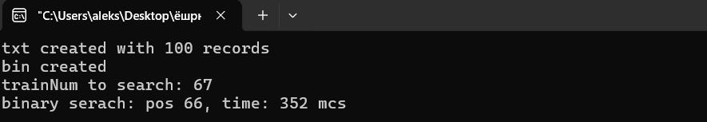
Результат тестирования программы для 100 записей представлен на Рис.4
Рис.4 – Результаты тестирования для 100 записей
Результаты тестирования для 100, 1000 и 10000 записей представлены в таблице.
Количество записей | Время поиска(мкс)
100 | 352
1000 | 330
10000 | 306
Вывод
Поставленные задачи выполнены: реализованы функции поиска в массиве данных по ключу, кодирования данных в текстовый или бинарный файл и чтение из них.
Литература.
1. Страуструп Б. Программирование. Принципы и практика с использованием C++. 2-е изд., 2016.
2. Документация по языку С++ [Электронный ресурс]. URL: https://docs.microsoft.com/ruru/cpp/cpp/ (дата обращения 31.09.2021).
3. Курс: Структуры и алгоритмы обработки данных. Часть 2 [Электронный ресурс]. URL:
https://online-edu.mirea.ru/course/view.php?id=4020 (дата обращения 31.09.2021).

